2012年漳州市中考历史模拟试题
一、单项选择题(本大题共20小题，每小题2分，共40分。每小题只有一个正确选项，请在答题卡的指定位置填涂所选答案的字母。)
1.被誉为“漳州文坛三英”的是杨骚、许地山和
A. 黄道周 B.蔡新 C. 林语堂 D.赵以成
2.中国古人喜欢在山水间留下碑刻，素有闽南“第一碑林”美称的是
A.清水岩 B.白云岩 C. 瑞竹岩 D. 云洞岩
3. 人们称之为“凌波仙子”的漳州市花是
A. 玉兰花 B. 水仙花 C. 牡丹花 D. 百合花
4.2011年动车组将驶入漳州，届时乘客可以在车上上网，这得益于
A.第一次工业革命 B.第二次工业革命
C.第三次科技革命 D.蒸汽机车的发明
5.三国时，孙权要大将吕蒙多读书。吕蒙读了一段时间后，鲁肃对吕蒙关于时局的分析，大为钦佩，惊叹之“非昔日吴下阿蒙”。那么，吕蒙可能读了什么书，以致进步如此显著？
A．《史记》、《孙子兵法》，增长见识和本领
B．《老子》、《韩非子》，提高理论水平
C．《天工开物》、《资治通鉴》，以史为鉴
D．《论语》、《水经注》，懂得做人道理
6.某学习小组选用以下图片进行研究性学习，由此可判断研究主题是
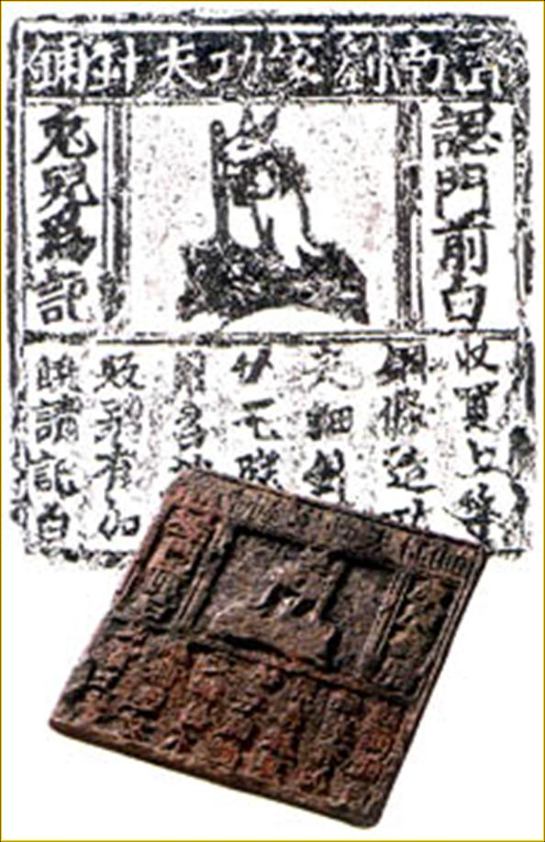
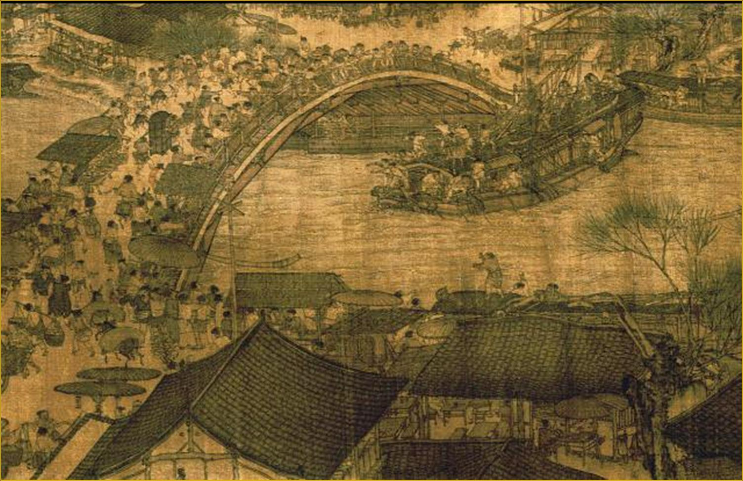

图1 清明上河图 图2 北宋交子 图3 宋代针铺商标
A.民族政权并立 B. 宋代商业繁荣
C.元朝国家统一 D.大都闻名世界
7.下列为反抗外来侵略、保卫边疆所作的努力，不属于清朝前期的是
A.清朝设立台湾府 B.雅克萨之战的胜利
C.平定大小和卓木叛乱 D.戚继光抗击倭寇
8. “碧净南湖水，峥嵘烟雨楼。画船千载梦，今日御神舟。搏出新天地，赢来万象幽。黎民心有数，齐贺九旬秋。”这一诗作是为了纪念
A.中国共产党诞生 B.红军长征胜利
C.抗日战争胜利 D.解放战争胜利
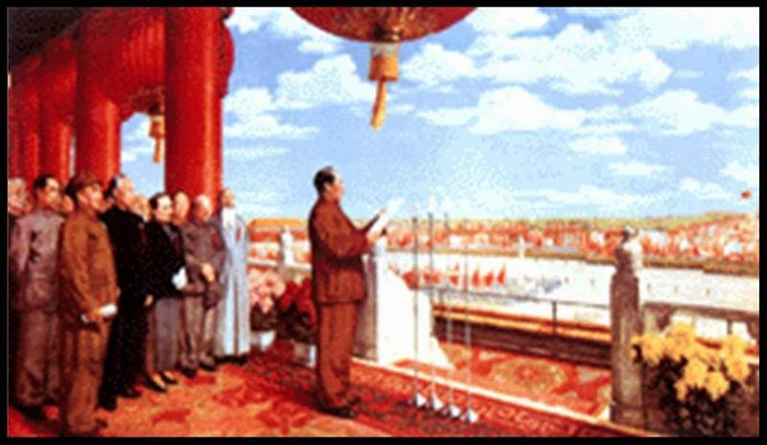
9.图4描绘的重大历史事件是
A.中华人民共和国成立
B.中华民国成立
C.重庆政治协商会议召开
D.十一届三中全会召开 图4
10.1955年周恩来率团参加万隆会议，他的身份是
A.军委主席 B.国家主席 C.国防部长 D.外交部长
11.“如果我们追述新中国融入世界的历史，那1979年打开的第一扇窗则需永远铭记。”文中“第一扇窗”是指
- 加入联合国 B.中美关系正常化 C.设立经济特区 D.加入世贸组织
12.我国担任核反击的军种是
A. 海军陆战队 B. 导弹部队 C.空降兵部队 D.电子对抗部队
13.我国各民族能相互团结、共同繁荣，经受各种风浪的考验，最重要的原因是
A．实行了民族区域自治制度 B．各少数民族进入了社会主义
C．在少数民族地区进行了民主革命 D．实行了改革开放的伟大决策
14. 古埃及的诗说：“他信守诺言多么按时，馈赠礼物又多么大方！他向每一个人馈赠礼物，向上埃及，向下埃及，穷人，富人，强者，弱者，不加区别，毫不偏袒。”其中的“他”指的是
A．黄河 B．尼罗河 C．底格里斯河 D．幼发拉底河
15.使古代西方民主政治发展到了全盛时期的人物是
A．汉谟拉比 B．马可•波罗 C．亚历山大 D． 伯里克利
16. 人类历史从分散走向整体，真正意义上的世界历史开始于
A．文艺复兴 B．新航路的开辟 C．宗教改革 D．英国资产阶级革命
17.英国工业革命中，在解决动力方面贡献最大的是
A．哈格里夫斯 B．富尔顿 C．瓦特 D．斯蒂芬森
18. 西方史学家认为：“苏联在大多数西方人看来，似乎并不是一个值得仿效的社会主义乐园。”下列史实能支撑这一观点的是
①工业产量跃居世界第二位 ②重工轻农
③国民经济比例严重失调 ④长期僵硬的执行计划指令
A．②③④ B．①②③ C．①③④ D．①②④
19.标志着国际反法西斯联盟正式形成的事件是
A．珍珠港事件 B．莫斯科保卫战
C．《联合国家宣言》发表 D．雅尔塔会议
20. 以下是20世纪50—70年代主要资本主义国家经济增长简表，对此表分析不正确的是
国家 | 1951—1960年 | 1961—1970年 | 1971—1980年
日本 | 8.0 | 10.6 | 4.9
美国 | 3.3 | 3.9 | 2.8
联邦德国 | 7.3 | 4.6 | 2.8
法国 | 4.8 | 5.6 | 3.7
英国 | 2.8 | 2.8 | 1.9
A.日本经济增长速度最快 B.联邦德国在西欧四国中经济增长速度最快
C.各国经济增长速度不均衡 D.美国失去了世界经济霸主的地位
二、改错辨析题(共20分)
(一)改错题(21—24小题每题均有一处错误，找出错误并在答题卡上写出正确答案。每小题2分，共8分)
21.漳州最早解放的县是华安县。
22.古代阿拉伯人是阿拉伯数字的发明者。
23.图5所指的历史事件是五四运动。
24.1929---1933年资本主义经济危机首先开始于德国。 图5
(二)辨析题(每小题均有两处错误，请在答题卡上写出错误之处，并说明理由，每小题6分，共12分)
25．有位同学在笔记中写道：为了加强对全国的思想控制，秦始皇采取了焚烧书籍、独尊儒术、大兴佛教等一系列措施。
26.文艺作品往往蕴藏着历史的真谛。但丁的《神曲》谴责了统治阶级的腐朽，阐述了科学社会主义的基本原理；贝多芬的《英雄交响曲》讴歌了拿破仑的英雄本色，再现法国人民反抗殖民统治的光辉历程。
三、材料解析题(第27题10分，第28题10分，共20分)
27.1861年是中外历史上关键的一年。这一年，西方开始了新一轮资产阶级革命的浪潮，东方古老的中国也开始了迈向近代化的起步。阅读下列材料，回答问题：
材料一 1861年，曾国藩创建的安庆内军械所，是洋务派创办的第一个兵工厂。
-------------《华师大八年级（上）》
材料二 “政府竖立他的塑像是为了表彰这位农奴解放者的功劳。”
----------莫斯科市长卢日科夫
材料三 美国内战是一场关系到美利坚民族命运的战争。
--------------《北师大八年级（上）》
（1）材料一中“曾国藩创建的安庆内军械所”体现了洋务派的哪一主张？（2分）

（2）材料二中的“农奴解放者”指的是谁？（2分）他最终使俄国历史发生了什么根本性转变？（2分）

（3）材料三中为什么说这是一场“关系到美利坚民族命运的战争”？（2分）

（4）综合以上材料，从中可以发现中国洋务运动有什么缺陷？（2分）

28. 今年是辛亥革命胜利110周年，通过以下材料，我们一起来回顾。
材料一：“然而我们却有一层觉悟，知道圣文神武的皇帝也是可以倒去的，大逆不道的民主也是可以建设的。”
-----------毛泽东《民众的大联合》
材料二：南京临时政府颁布了一系列法令和措施，对于发展资本主义经济、资产阶级民主政治、改良社会风气，都起到了积极的作用。
--------------《华师大八年级（上）》
材料三 “ 爱好民主自由的人士都知道，这是维系中国目前及历史和人民幸福的一个喜讯。”
--------------1945年8月《大公报》
（1）材料一中毛泽东说的“圣文神武的皇帝也是可以倒去的”宣告哪种制度的终结？（2分）

（2）材料二中“南京临时政府颁布了一系列法令和措施”在哪一部法律中得到集中体现？（2分）这部法律由谁主持颁布？（2分）

（3）材料三中的“喜讯”指的是哪一事件？（2分）

（4）综合以上三则材料，可见百余年来，中国人民在民主道路上走过的历程有何特点？（2分）

四、综合题(第29题10分，第30题10分，共20分)
29．近代以来，美国对中国的态度大致经历了四个阶段：
轻视阶段（1840---1922年）
赞赏阶段（1937---1945年）
敌对阶段（1946---1970年）
交流阶段（1971年------至今）

请回答：
（1）美国对中国的轻视始于1840年的哪一场战争？（2分）

（2）1937---1945年，美国赞赏中国的主要原因是什么？（2分）

（3）处于敌对阶段的中美双方曾发生了什么对抗战争？（2分）1972年的哪一事件使中美关系由对抗走向缓和？（2分）

（4）综合以上分析，我们可以看出美国对中国态度的转变的根本原因是什么？（2分）

30．2011年6月11日，外交学院院长吴建民在电视栏目《论道》中谈到：欧洲各国之间的战争持续不断，但自从欧盟成立后，欧洲不再发生重大战争，其根本原因就在于他们形成的“利益捆绑”。结合所学知识，回答以下问题：
（1）20世纪初欧洲各国之间曾发生过哪次重大的战争？（2分）

（2）战争之后，谁领导俄国人民取得革命的胜利？（1分）由此诞生了世界上第一个什么性质的国家？（2分）

（3）欧盟希望通过振兴经济来降低战争的可能性，它使用的统一货币是什么？（2分）

（4）欧盟这一组织的建立对于解决区域和平与发展提供了哪些有益的借签？（3分）

2012年漳州市中考历史模拟试题参考答案
一、单项选择题（本题20个小题，每小题2分，共40分）
题号 | 1 | 2 | 3 | 4 | 5 | 6 | 7 | 8 | 9 | 10 | 11 | 12 | 13 | 14 | 15 | 16 | 17 | 18 | 19 | 20
答案 | C | D | B | C | A | B | D | A | A | D | C | B | A | B | D | B | C | A | C | D
二、改错辨析题
(一) 改错题（每小题2分，共8分)
21.错误：华安县 改正：平和县
22.错误：（古代） 阿拉伯人 改正：（古代）印度人
23.错误：五四运动 改正：新文化运动
24.错误：德国 改正：美国
(二)、辨析题（每题6分，共12分）
25.（1）错误：独尊儒术
理由：“独尊儒术”是汉武帝大一统措施之一。
（只回答：这不是秦始皇的统治措施或改为“焚书坑儒”，得1分。）
（2）错误：大兴佛教
理由：西汉末年（两汉之际）佛教才开始传入中国或秦始皇时期佛教还未传入中国。（只回答：秦始皇时没有大兴佛教，得1分。）
26.（1）错误：科学社会主义的基本原理
理由：阐述科学社会主义的基本原理的是《共产党宣言》或《神曲》阐述的是人文主义精神。
（只回答：《神曲》不是阐述科学社会主义原理，得1分。）
（2）错误：法国人民反抗殖民统治
理由： 法国大革命不属于反抗殖民统治的范畴。
（只回答：这部作品不是反映法国反抗殖民统治，得1分）
三、材料解析题（第27题10分，第28题10分，共20分）
27、（1）师夷长技以制夷（自强）（2分）
（2）亚历山大二世（2分） 实行农奴制改革，使俄国走上资本主义道路。 （2分）
（3）废除黑人奴隶制，维护国家统一。（2分）
（4）只重视练兵制器，而没有触及封建制度。（2分）
28、（1）封建帝制或封建君主专制（2分）
（2）《中华民国临时约法》（2分） 孙中山（2分）
（3）重庆谈判（共2分）
（4）追求民主的脚步（理想）从未停止。（2分）
四、综合题（第29题10分，第30题10分，共20分）
29、（1）鸦片战争（2分）
（2）中国坚持八年抗战，并取得胜利。（2分）
（3）抗美援朝战争（2分）尼克松访华（2分）
（4）新中国成立之后，在各方面取得了卓越的成就，综合国力提高。（2分）
30、（1）第一次世界大战（2分）
（2）列宁（1分）社会主义国家（2分）
（3）欧元（2分）
（4）①有利于成员国资源共享，优势互补.（1分）
②有利于经济的发展（1分）
③有利于保证区域的安全。（1分）
（若用政治观点回答不给分。）

